PANEL FOTOGRÁFICO
RED GEODÉSICA PRIMARIA

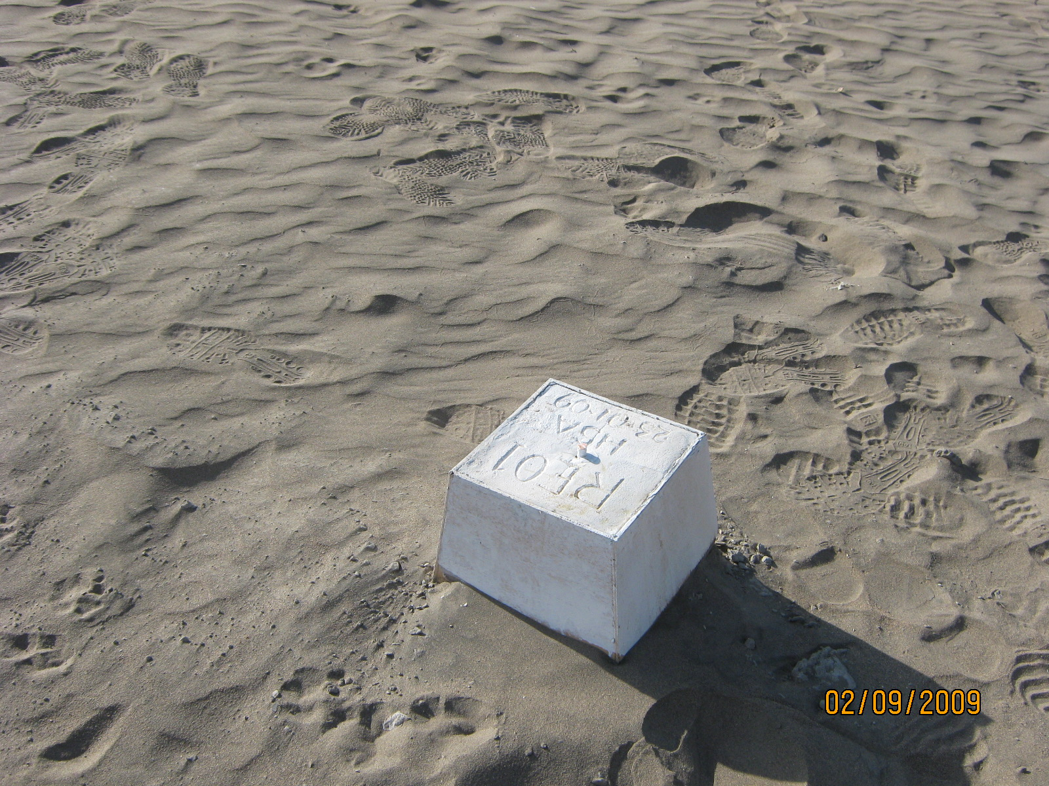
RED GEODESICA PRIMARIA RE – 01 : KM 0 + 040

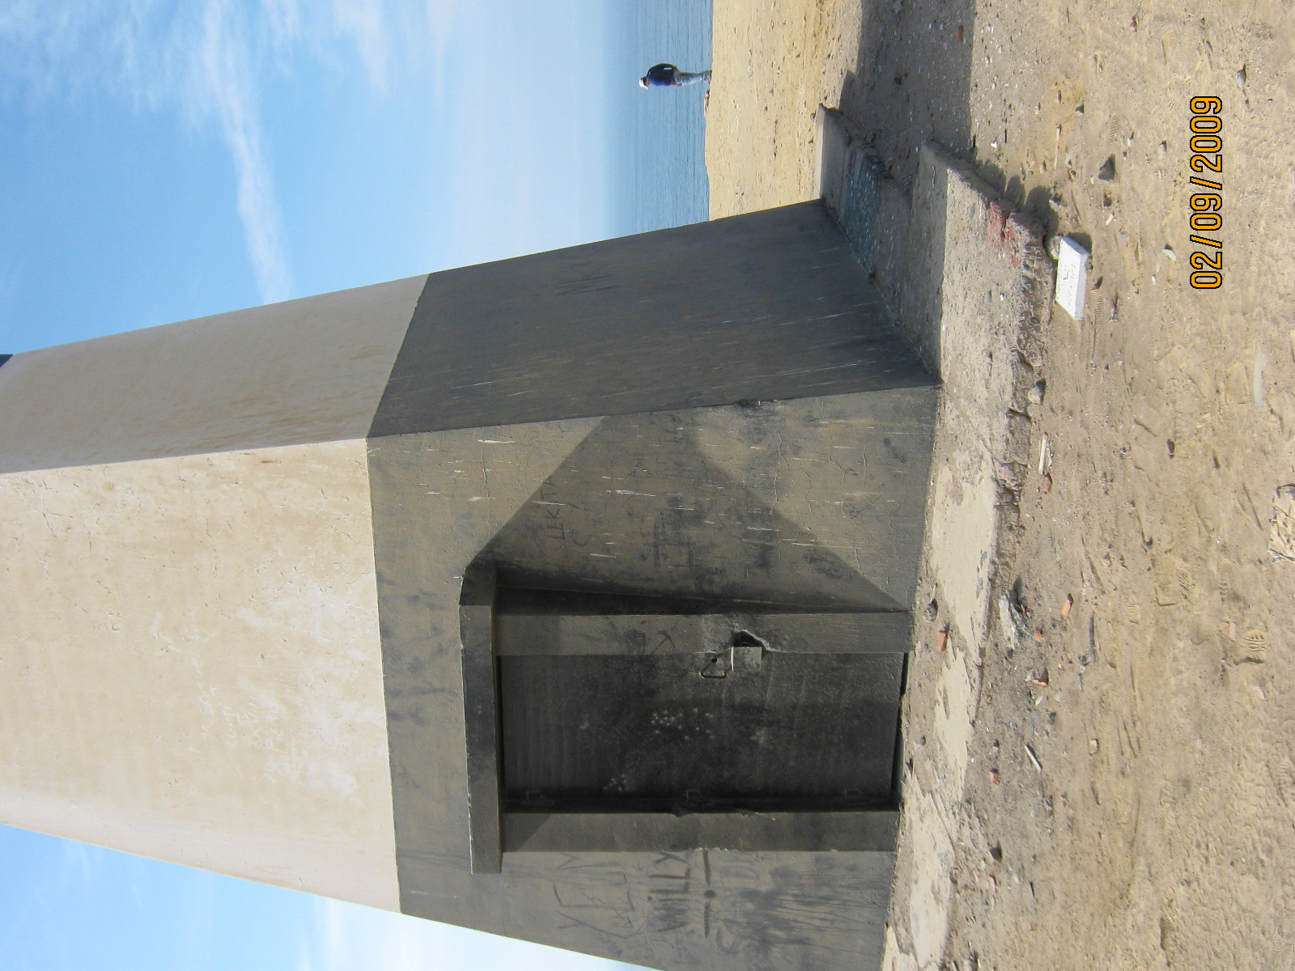
RED GEODESICA PRIMARIA RE – 02 : KM 3 + 500
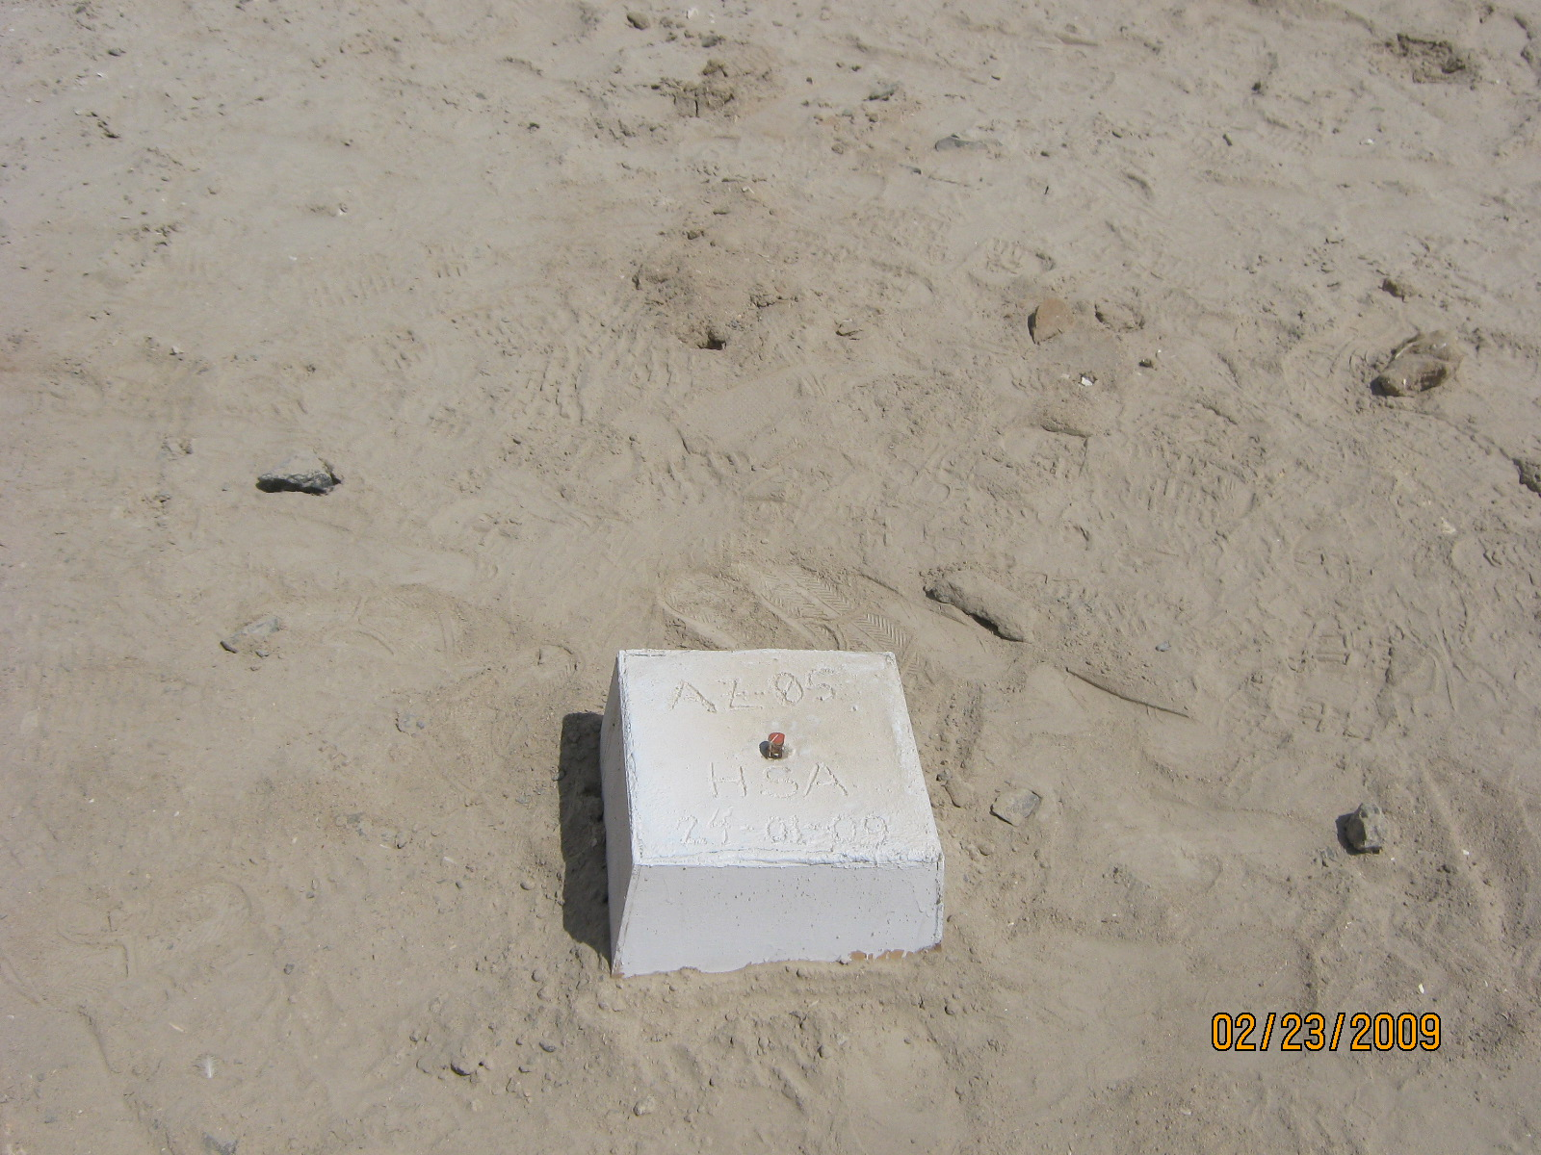
RED GEODESICA PRIMARIA WGS84- PUNTO PRINCIPAL AZ-05 KM19+200

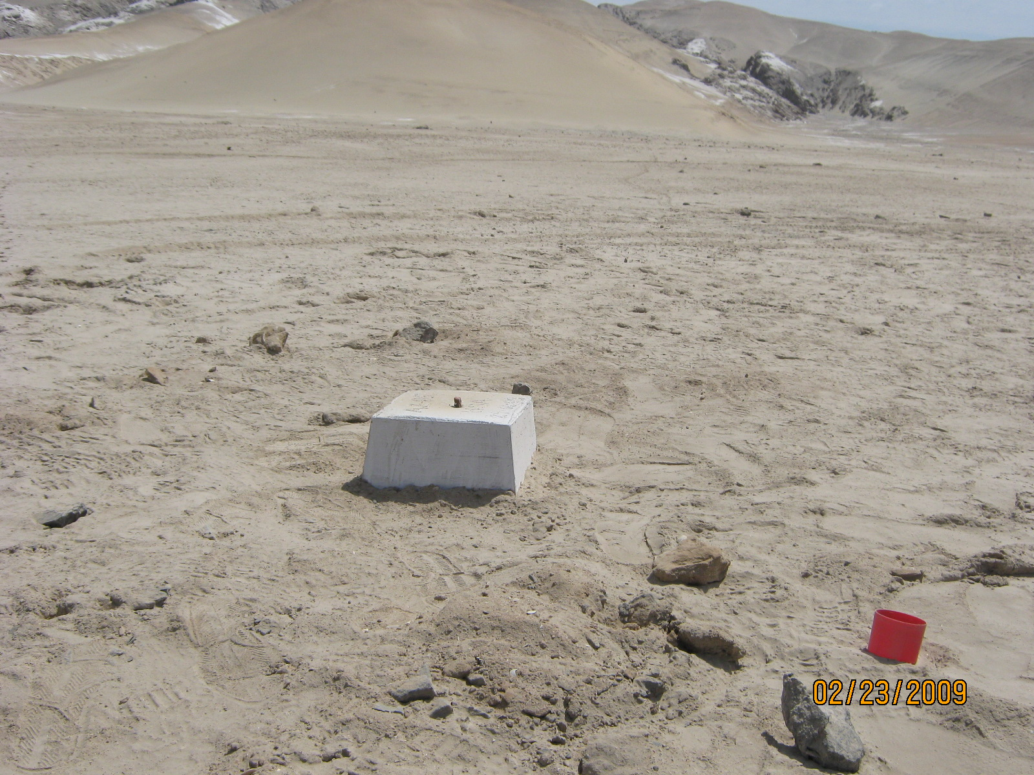
RED GEODESICA PRIMARIA WGS84- PUNTO PRINCIPAL RE-05 KM19+430

TRABAJOS DE REPLANTEO

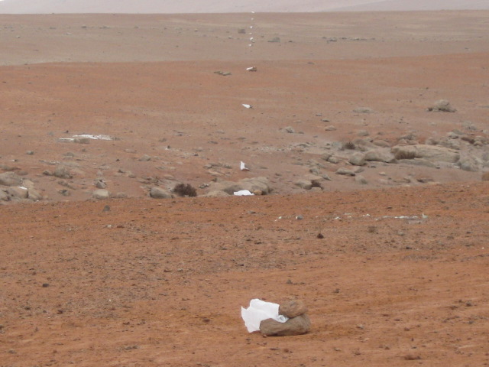
Alineamiento de estacado Km. 75 – Km 76

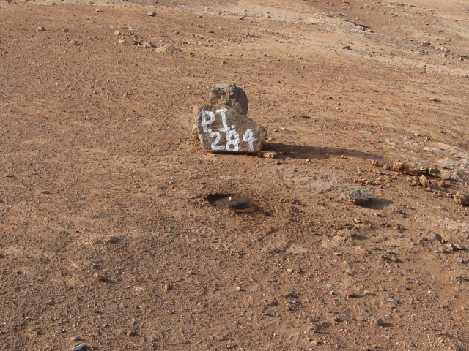
Monumentación de PI-284 en trazo de carretera

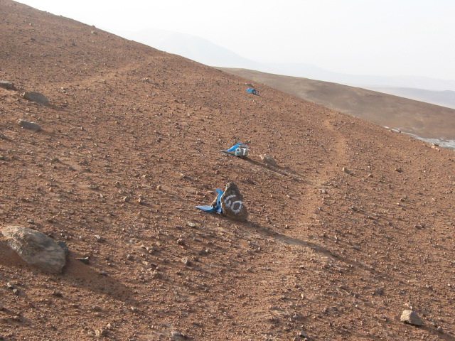
Ubicación de estacado trazo Km.80+000 – Km 81+000

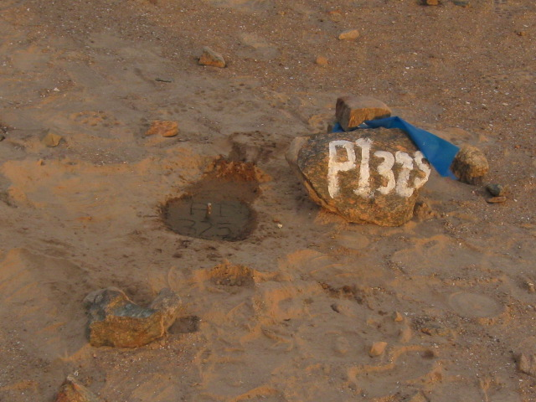
PI-325: Km 92+000 – Km93+000

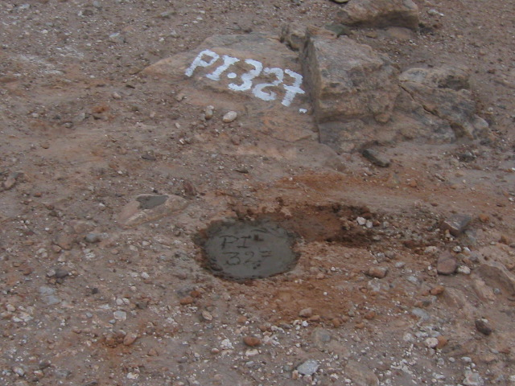
Replanteo del PI-327: Km. 92+000 – 93+000

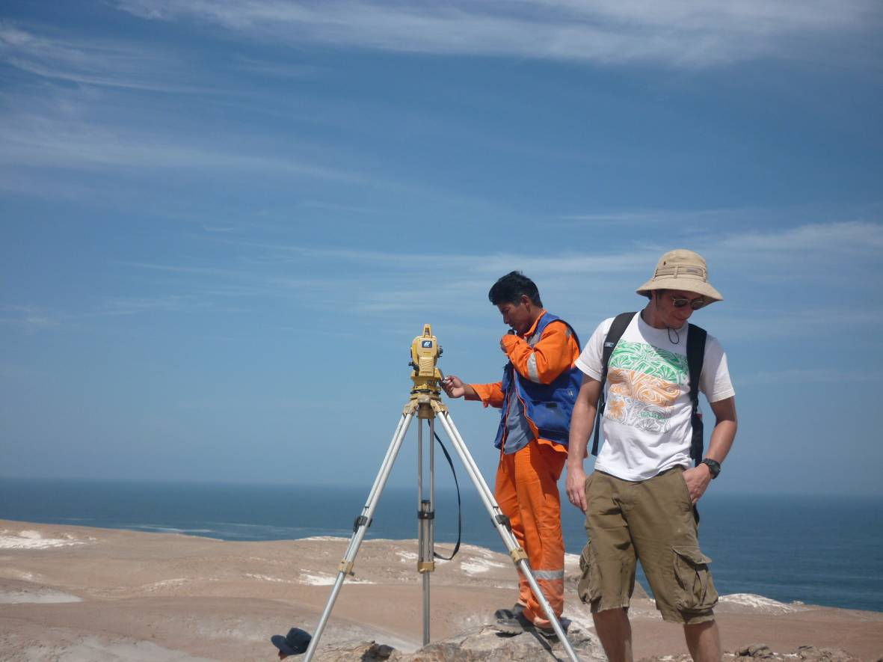
Trabajos de Replanteo Km.35+000 – Km 35 +500

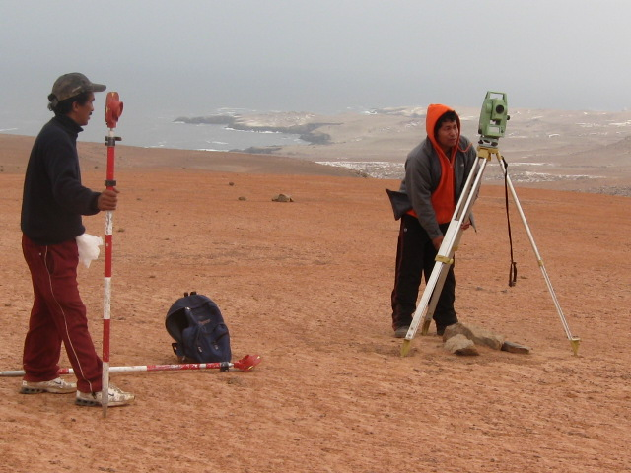
Trabajos de Replanteo con Estación Total Km.85+000

